Requerimiento

Número: 99918

Santiago, Diciembre 2015

|  |  |  |  |
| --- | --- | --- | --- |
| **Aprobación del Documento** | | | |
| **Sec.** | **Secuencia de Pasos** | **Fecha** | **Responsable** |
| *1* | ***Validación Desarrollador*** | *12-01-2016* | *Víctor Coronado* |
| *2* | ***Validación de Pares*** |  |  |
| *3* | ***Validación con Analista Desarrollo*** |  |  |
| *4* | ***Validación QA*** |  |  |
| *5* | ***Validación Analista Mantenimiento*** |  |  |

|  |  |  |  |  |  |
| --- | --- | --- | --- | --- | --- |
| **Evolución del documento** | | | | | |
| **Versión** | **Nro. de revisión** | **Preparado por** | **Revisado por** | **Estado(2)** | **Observaciones** |
| *1.0* | *1* | *LJP* |  |  | *21.12.2015* |
| *1.0* | *2* |  |  |  |  |
| *1.0* | *3* |  |  |  |  |
| *1.2* | *4* |  |  |  |  |
| *1.2* | *5* |  |  |  |  |
| *1.3* | *6* |  |  |  |  |

1. **Aprobado – Pendiente**

Tabla de contenidos

Origen: 5

Requerimiento: 5

*Estimados, reitero nuestras inquietud por la actualizaciónde mapa de derivacion del SSC* 5

*Frente a los múltiples reclamos de usuarios de RAYEN por rechazode IC, se necesita nos confirmen procedimiento o modalidad de actualización demapa de derivación.* 5

*Recientemente se han efectuado varias actualizaciones a nuestromapa, y se les ha solicitado que nos lo reenvíen para validar esto, sin embargono se reflejan los cambios.* 5

*Se implementó un log para registrar llamadas desde RAYEN hacia nuestra integraciones, y al menos al dia 31/08/2015 no se hemos tenidoningún registro de llamadas desde Rayen.* 5

Nodo involucrado: 5

Análisis 5

Receptor: 5

Documento Adjunto: 6

Análisis de Impacto: 6

Solución: 6

Imágenes: 6

Detalle Técnico: 6

Para Configuration Mannager 6

Para QA 6

Script de Comprobación y corrección de Data: 6

Pruebas Unitarias: 6

Validación de Pares: 8

Control de Cambios: 8

Anexo: 9

## Origen:

Centro de contactos al cliente.

## Requerimiento:

## *Estimados, reitero nuestras inquietud por la actualizaciónde mapa de derivacion del SSC*

## *Frente a los múltiples reclamos de usuarios de RAYEN por rechazode IC, se necesita nos confirmen procedimiento o modalidad de actualización demapa de derivación.*

## *Recientemente se han efectuado varias actualizaciones a nuestromapa, y se les ha solicitado que nos lo reenvíen para validar esto, sin embargono se reflejan los cambios.*

## *Se implementó un log para registrar llamadas desde RAYEN hacia nuestra integraciones, y al menos al dia 31/08/2015 no se hemos tenidoningún registro de llamadas desde Rayen.*

## Nodo involucrado:

SSConcepcion

## Análisis

Se revisa la incidencia y se verifica que el mensaje que se encuentra en CMD_CAMBIO_MAPA_DERIVACION es

**Error: El o los Establecimientos de destino No tiene un nodo Valido en RAYEN. HOSPITAL CORONEL | 18-105**

Este establecimiento se encuentra en RAYEN con el código deis correcto como inactivo (ACTIVO=0), dado que se trata de un nodo de destino esto puede darse.

Se debe revisar el Servicio Windows que consume el servicio web de mapa de derivación y actualiza el mapa, y revisar que no esté validando al nodo como activo en los establecimientos de destino.

## Receptor:

Lorena Jiménez

## Documento Adjunto:

[Párrafo opcional con los documentos que apoyen el análisis creado para resolver.]

## Análisis de Impacto:

[Párrafo opcional que permite identificar el impacto que podría comprometer.]

## Solución:

Se modificó el Código Fuente del Proyecto **Saydex.Integracion.DatosMapaDerivacion**, que se encuentra en el Proyecto SSMOC de Integraciones, específicamente el método **ExisteNodoActivo** que se encuentra dentro de la clase **MapaDerivacion** del Proyecto mencionado anteriormente, la modificación consiste en quitar del **select donde obtiene el Nodo la validación ACTIVO=1**, esto permite que la operación continúe sin problemas, ya que según análisis esa validación no es correcta en la instancia de Integración del Mapa de Derivación.

## Imágenes:

[Párrafo opcional que permite adjuntar imágenes que apoyen la solución implementada.]

## Detalle Técnico:

### Para Configuration Mannager

**La Rama donde se encuentran registrados los cambios es DEV_99918_CORO** del Servicio de Windows SSMOC.

### Para QA

El Servicio de Concepción nos entregó una url con un Servicio disponible para realizar las pruebas de rigor, esta url es la siguiente…

<http://deis.ssconcepcion.cl/Rayen/RayenWS.asmx>

la cual fue agregada al endpoint del archivo app.config del Proyecto mencionado en la Solución.

## Script de Comprobación y corrección de Data:

## Pruebas Unitarias:

Para poder replicar o enviar la información al Servicio Web desde el Servicio Windows, se procedió a tomar un elemento con error “**Error: El o los Establecimientos de destino No tiene un nodo Valido en RAYEN. HOSPITAL LOTA | 18-106**” desde la tabla CMD_CAMBIO_MAPA_DERIVACION DE LA Base de Datos SAYDEX_INTEGRACION, de la instancia 172.16.0.146, en este caso el último registro con el ID 250.

Luego de ello se actualizó el campo ACTUALIZACION_EXITOSA=0, ACTUALIZACION_REALIZADA=0, FECHA_ACTUALIZACION=null Y OBSERVACION_ACTUALIZACION = “” con el ID=250.

Se instaló y ejecutó el Servicio de Windows a la espera del procesamiento de este registro.

Y efectivamente el registro fue procesado con éxito, tal como muestra la imagen inferior (ver FECHA_ACTUALIZACION), del último registro que aparece en la imagen.

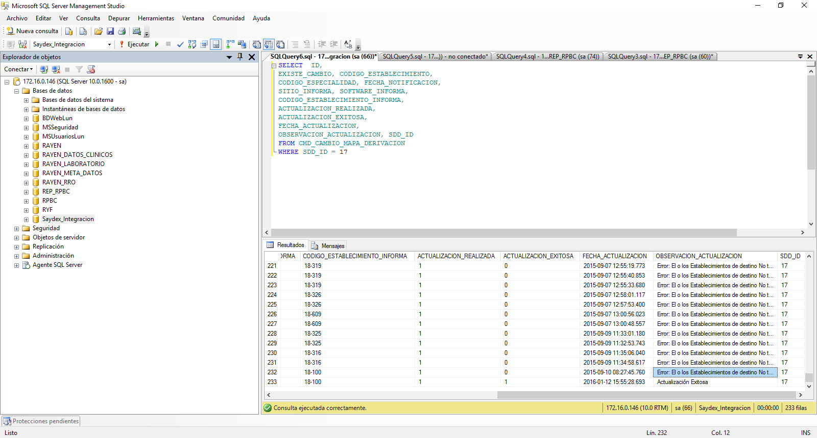

|  |  |  |
| --- | --- | --- |
| **Validador** | **Ambiente** | **Fecha** |
|  | | |
| Víctor Coronado | BDs 172.16.0.146 RAYEN Y SAYDEX_INTEGRACION | 12-01-2016 |

|  |  |  |  |
| --- | --- | --- | --- |
| **Caso de Prueba** |  | [[ID PRUEBA UNITARIA EJEMPLO TC_001]] | [[ID PRUEBA UNITARIA EJEMPLO TC_002]] |
| **Módulo** | [[MODULO RAYEN]] | [[MODULO RAYEN]] |
| **Funcionalidad** | [[SEGÚN REQUERIMIENTO]] | [[SEGÚN REQUERIMIENTO]] |
| **Datos de Prueba** | [[DATOS USUARIO – NODO - FUNCIONARIO]] | [[DATOS USUARIO – NODO - FUNCIONARIO]] |
| **Prueba a realizar** | [[descripción de prueba a realizar – pasos secuenciales]] | [[descripción de prueba a realizar – pasos secuenciales]] |
| **Estado** | [[aprobado – rechazado - pendiente]] | [[aprobado – rechazado - pendiente]] |

**Estado:** Aprobado – Rechazado - pendiente

## Validación de Pares:

[Párrafo obligatorio que permite adjuntar la evidencia de las pruebas realizadas durante las validaciones de pares.]

|  |  |  |
| --- | --- | --- |
| **Validador** | **Ambiente** | **Fecha** |
|  | | |
| [[NOMBRE DESARROLLADOR]] | [[VERSION RAYEN – AMBIENTE BD]] | [[dd-MM-yyyy HH:mm]] |

|  |  |  |  |
| --- | --- | --- | --- |
| **Caso de Prueba** |  | [[ID PRUEBA EJEMPLO TC_001]] | [[ID PRUEBA EJEMPLO TC_002]] |
| **Módulo** | [[MODULO RAYEN]] | [[MODULO RAYEN]] |
| **Funcionalidad** | [[SEGÚN REQUERIMIENTO]] | [[SEGÚN REQUERIMIENTO]] |
| **Datos de Prueba** | [[DATOS USUARIO – NODO - FUNCIONARIO]] | [[DATOS USUARIO – NODO - FUNCIONARIO]] |
| **Prueba a realizar** | [[descripción de prueba a realizar – pasos secuenciales]] | [[descripción de prueba a realizar – pasos secuenciales]] |
| **Estado** | [[aprobado – rechazado - pendiente]] | [[aprobado – rechazado - pendiente]] |

**Estado:** Aprobado – Rechazado - pendiente

## Control de Cambios:

|  |  |  |  |
| --- | --- | --- | --- |
| **Validador** | **URL Ambiente** | **Status** | **Fecha** |
|  | | | |
|  |  |  |  |

|  |  |  |  |
| --- | --- | --- | --- |
| **Observación** | **Detalle** | **Status** | **Fecha** |
|  | | | |
|  |  |  |  |

**El Plan de Pruebas está realizado y se ubica en SourceSafe de QA:**

**\\172.16.1.5\QA**

**Firma Encargado de QA:**

**Firma Testing:**

## Anexo: